哈尔滨工业大学计算机科学与技术学院
实验报告

课程名称： 机器学习
课程类型： 限选
实验题目： 多项式拟合正弦曲线

学号：1119000814
姓名： 肖泽强

一、实验目的
掌握最小二乘法求解（无惩罚项的损失函数）、掌握加惩罚项（2范数）的损失函数优化、梯度下降法、共轭梯度法、理解过拟合、克服过拟合的方法(如加惩罚项、增加样本)

二、实验要求及实验环境
实验要求：
1. 生成数据，加入噪声；
2. 用高阶多项式函数拟合曲线；
3. 用解析解求两种loss的最优解（无正则项和有正则项）
4. 用优化方法求解最优解（梯度下降，共轭梯度）；
5. 用你得到的实验数据，解释过拟合。
6. 用不同的数据量，不同的超参数，不同的多项式阶数，比较实验效果。
7. 语言不限，可以用matlab，python。求解析解时可以利用现成的矩阵求逆。梯度下降，共轭梯度要求自己求梯度，迭代优化自己写。不许用现成的平台，例如pytorch，tensorflow的自动微分工具。

实验环境:
window10, python3.7, pycharm2021.2

三、设计思想（本程序中的用到的主要算法及数据结构）
首先设拟合的曲线是y = w^{T}X, 其中w是n维参数列向量,
X=[1 x x2 x3 … x^{n}]T

loss代价函数J(w)有两种:
(1).无正则项
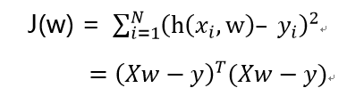
(2).有正则项(二范式)
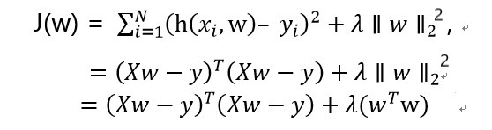

1.最小二乘法
(1) 无正则项的loss解
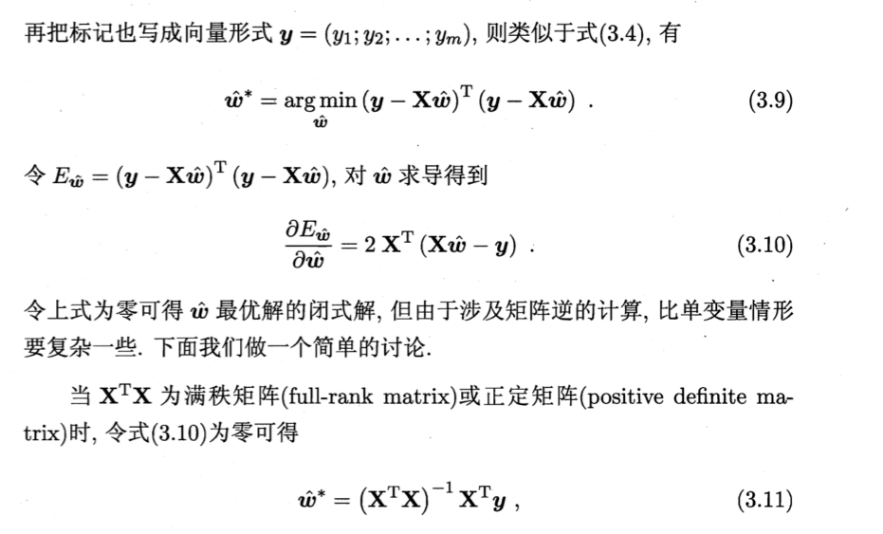
(2) 有正则项的
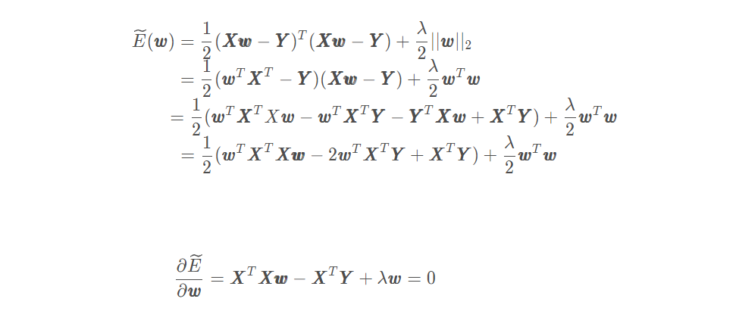
最终得出: w = (XX^{T}X +λX)⁻¹XX^{T}y

2.梯度下降法(又称最速下降法)
同样也是要使代价函数J(w)最小,对代数函数做以下操作:
(1) 在代价函数的定义域内任选一点w
(2) 求出代价函数在w处的梯度grad = (J(w))',那么梯度的反方向就是下降最快的方向
(3) 设定步长α,沿梯度前进α距离,到达一个新的点w = w -α* grad,重复第二步
(4) 如果两次代价函数变化足够小,那么break,这个w就是极值点,如果代价函数变大了,则减少步长,再做第二步

3.共轭梯度法
共轭梯度法在梯度下降法的基础上改动的是:
没有设置步长,通过迭代计算得出第k步需要前进的步长需要α_{k} ,每前进一步,计算loss值与前一次的差值,如果满足精度,则退出循环
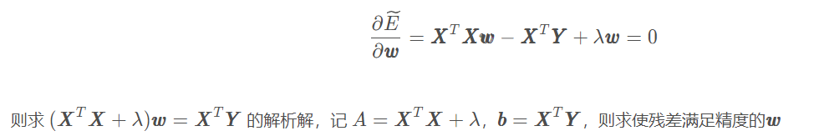
可以用以下算法求解共轭梯度
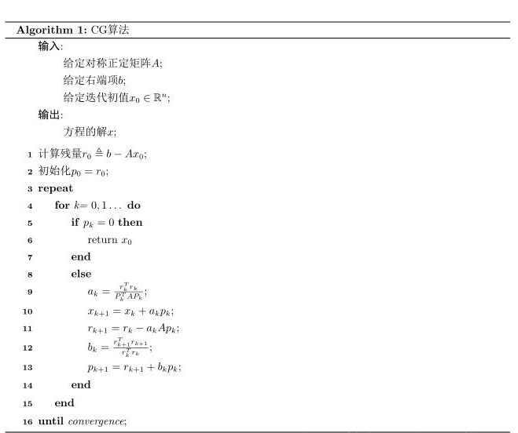
这里不需要p^{k} = 0,只需要满足一定精度即可

四、实验结果与分析
1.最小二乘法拟合(m = 10, n = 9) 2.梯度下降法拟合(m = 10, n = 9, 迭代次数t = 100000次)

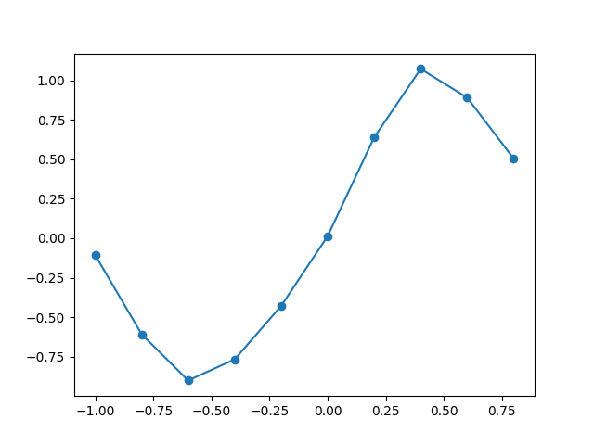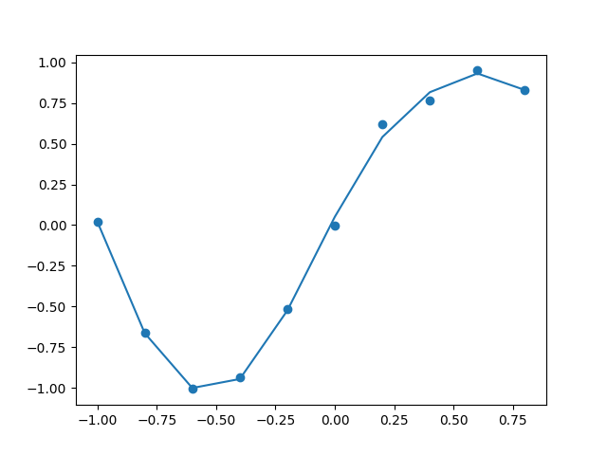
3.共轭梯度法法拟合(m = 10, n = 9,精度p = 0.001)
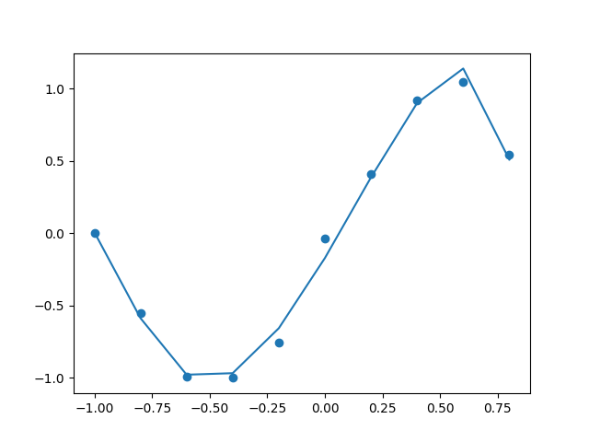
4.不同的数据量对比(n = 9, λ=0均使用梯度下降法演示)

(1).m=5 (2).m=10
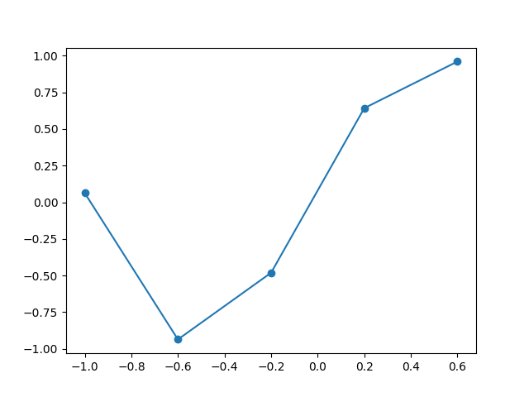
(3).m=20 (4).m=50
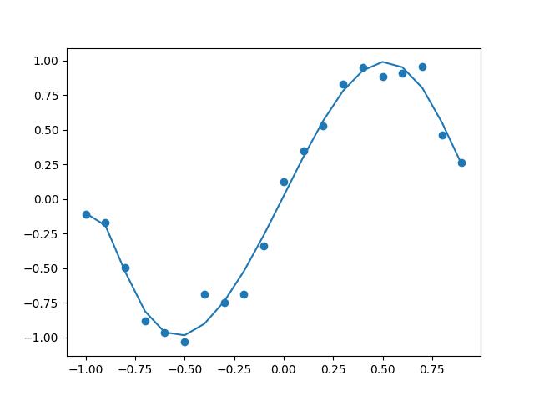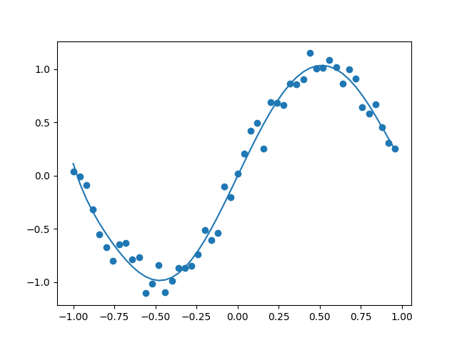
5.不同的超参数对比(m = 9, n =10)

(1). λ=0 (2). λ=0.01
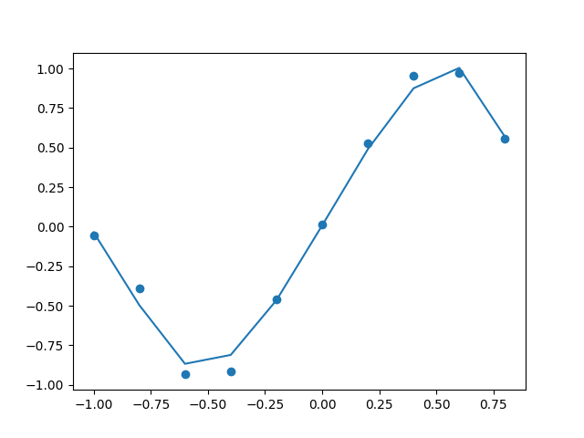
(3). λ=0.1 (4). λ=1
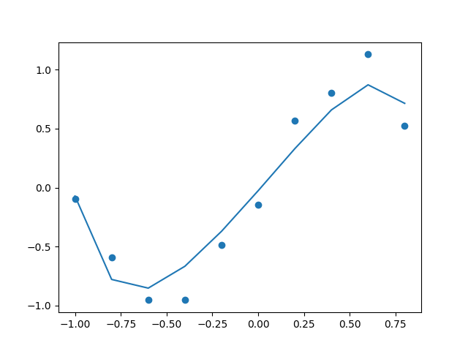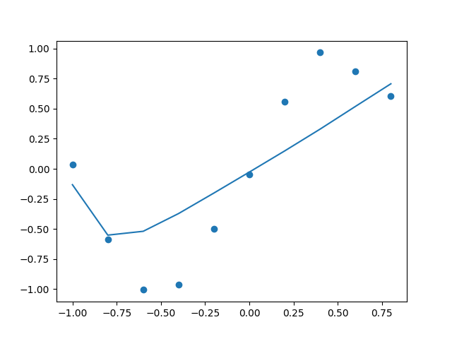
6.不同的多项式项数对比(m = 10, λ=0)

(1).n=3 (2).n=9
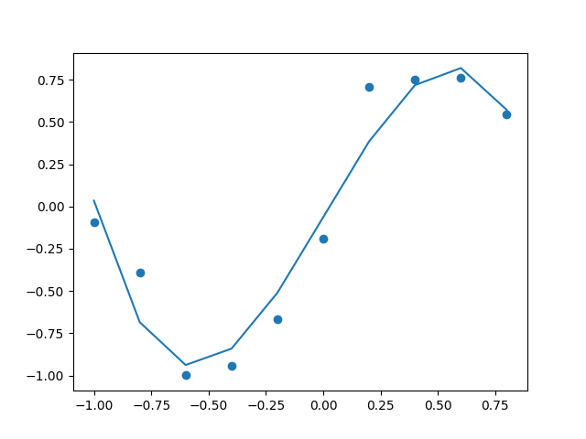
(1).n=27 (2).n=81
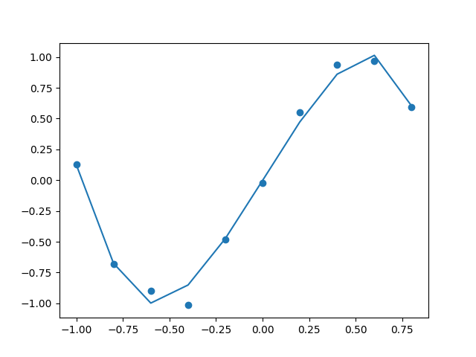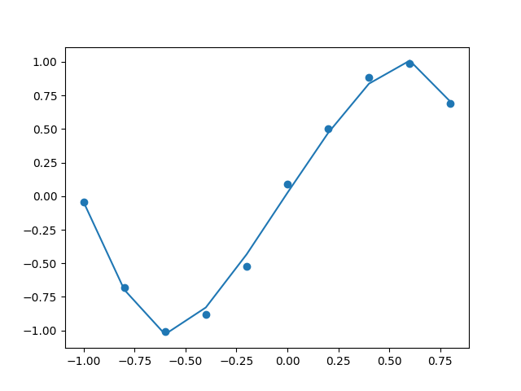
7.比较m=100, n=50时,梯度下降法和共轭梯度法

(1).梯度下降法 (2).共轭梯度法
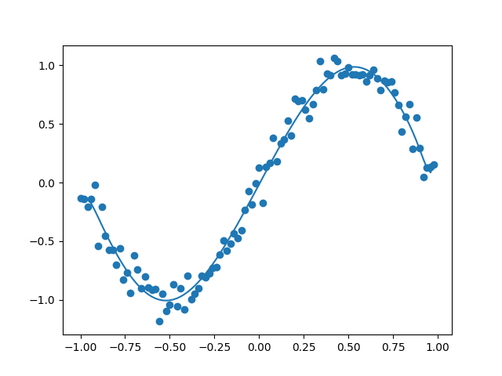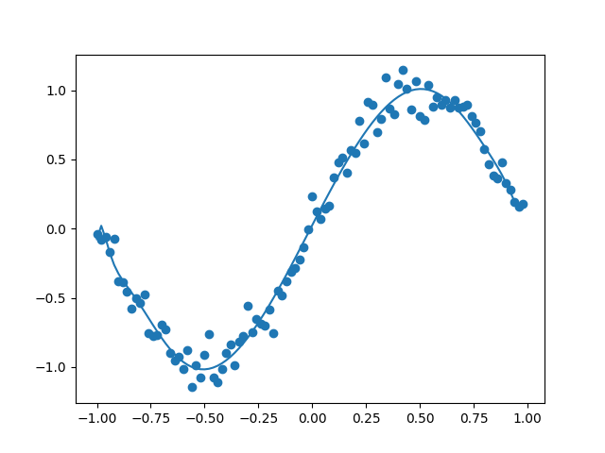

五、结论
1.使用最小二乘法和共轭梯度法时很顺利,使用梯度下降法遇到了许多bug,总结如下
(1) 因为w初始值都是0,拟合[-pi, pi]比[0,2*pi]容易的多
(2) 拟合y=sin2πx比sinx容易得多
(3) 在循环里输入数,会使循环的速度减慢很多
(4) 可以当loss一直没有增大时,适当增大学习率step,类似于计算机网络中的慢启动和拥塞控制,不过效果不是特别明显,并且和增大多少没有关系
2.当阶数增大时会出现过拟合,对当前的少数点拟合的特别好,但是和真正的正弦曲线非常不相符,可以通过增大超参数控制,但是超参数很大时,又会出现不拟合的情况
3.样本数增大时曲线越趋向于正弦曲线,但是对大多数点的拟合性变差,loss值增大
4.当有50阶时, 梯度下降相比共轭梯度收敛速度很慢，迭代次数很大，而共轭梯度的稳定性较差，更容易出现过拟合现象，但对于数据量较大复杂度较高的情况，共轭梯度显然要比梯度下降来的更优

六、参考文献
[1]https://blog.csdn.net/weixin_44940258/article/details/109010846
[2]https://www.zhihu.com/question/305638940
[3]https://blog.csdn.net/lusongno1/article/details/78550803
[4]https://www.bilibili.com/video/BV16a4y1t76z?from=search&seid=8034990581443416528&spm_id_from=333.337.0.0
[5]https://www.bilibili.com/video/BV1AV411x7LS?from=search&seid=8034990581443416528&spm_id_from=333.337.0.0
[6]https://www.bilibili.com/video/BV1eC4y187yf?from=search&seid=8871979421405055122&spm_id_from=333.337.0.0
[7]https://www.bilibili.com/video/BV1Tr4y1N7Lh?from=search&seid=9029989951318302863&spm_id_from=333.337.0.0
[8]《机器学习》周志华 清华大学出版社

七、附录：源代码（带注释）
init_data.py (生成初始数据)
- """
- 生成数据函数
- """
- import numpy as np
- import numpy.random as npr
- from math import pi

- def init_data(m, n):
- """
- 创建数据
- :param m 生成矩阵x的行数
- :param n + 1 生成矩阵x的列数,多项式的最大次数
- :return: 参数 w
- """
- x0 = np.arange(-1, 1, 2 / m).T
- gauss_noise = npr.normal(0, 0.1, (m,))
- y = np.sin(pi * x0) + gauss_noise
- x = np.zeros((m, n + 1))
- for i in range(m):
- x[i][1] = x0[i]
- for j in range(n + 1):
- x[i][j] = x[i][1] ** j
- return x, y
least_square.py (最小二乘法)
- """
- 最小二乘法
- """

- import numpy as np
- from init_data import init_data
- import matplotlib.pyplot as plt

- def least_square(x, y, lamb):
- """
- :param x: 自变量
- :param y: 因变量
- :param lamb: 正则项系数(为 0 表示无正则项)
- :return 系数向量 w
- """
- print("x:", x)
- print("y:", y)
- if lamb == 0:
- w = np.linalg.pinv(x.T.dot(x)).dot(x.T).dot(y)
- else:
- w = np.linalg.pinv(x.dot(x.T).dot(x) + lamb * x).dot(x.dot(x.T)).dot(y)
- print("w:", w)
- return w

- if __name__ == '__main__':
- x, y = init_data(10, 9)
- w = least_square(x, y, 0)
- x1 = x[:, 1]
- print(x1)
- plt.scatter(x1, y.T)
- y_pre = x.dot(w.T)
- print("y_pre:", y_pre)
- plt.plot(x1, y_pre)
- plt.show()
descent.py (梯度下降法和共轭梯度法)
- """
- 梯度下降法以及共轭梯度法
- """
- import numpy as np
- from init_data import init_data
- import matplotlib.pyplot as plt

- # 梯度下降法
- def gradient_descent(x, y, lamb, step):
- """
- :param x: 自变量
- :param y: 因变量
- :param lamb: 正则项系数
- :param step 步长
- :return 系数向量 w
- """
- w_new = np.zeros((x.shape[1], )) # 先随机生成一个w向量(m, 1)
- w_old = w_new # 上一次预测的w生成的y值
- grad = x.T.dot(x).dot(w_new) - x.T.dot(y) + lamb * w_new # 梯度
- grad_l = np.sqrt(grad.dot(grad)) # 单位梯度
- w_new -= grad * step / grad_l
- loss_new = loss(y, x, w_new)
- time = 0 # 执行的次数
- normal_time = 0 # 正常前进的次数
- while True:
- if time > 100000: # 最多运行的次数,不设置loss的精度
- break
- grad = x.T.dot(x).dot(w_new) - x.T.dot(y) + lamb * w_new # 梯度
- grad_l = np.sqrt(grad.dot(grad)) # 梯度向量的长度
- loss_old = loss_new # 将上一次loss更新
- w_new -= grad * step / grad_l # 取梯度除以梯度向量的长度(变成单位梯度)
- loss_new = loss(y, x, w_new) # 修改新的loss值
- # print("w=", w_new, " loss=", loss(y, x, w_new), " step=", step, " time:", time, "normal_time:", normal_time)
- if loss_new > loss_old: # loss值增大了,先退回原处,再将步长减半
- w_new = w_old
- step /= 1.5
- else:
- normal_time += 1
- if normal_time >= 1000: # 正常前进n步,就把步长乘以2
- step *= 2
- normal_time = 0
- time += 1 # 更新time
- print("loss=", loss_new, " step=", step)
- return w_new

- # 共轭梯度法
- def gradient_conjugate(x, y, lamb, precision):
- """
- 共轭梯度法
- :param x: 自变量
- :param y: 因变量
- :param lamb: 正则项系数
- :param precision 精度
- :return 系数向量
- """
- w = np.zeros((x.shape[1],)) # 设置w的初始值
- A = x.T.dot(x) + lamb * np.eye(x.shape[1]) # (n+1)*(n+1)维
- b = x.T.dot(y) # (n+1)*1
- r = b - A.dot(w) # 残度,即梯度的相反数 (n+1)*1维
- p = r # 初始化p = r = b-aX
- t = 0
- while True:
- if (r.T.dot(r) < precision) | (t > 1000000):
- break
- step = r.T.dot(r) / (p.T.dot(A).dot(p)) # 步长
- w += p * step # w沿前进下降一个步长
- r_new = r - step * A.dot(p) # 更新残量r
- b = r_new.T.dot(r_new) / r.T.dot(r) # 更新b
- p = r_new + b * p # 更新p
- r = r_new
- t += 1
- print("loss=", loss(y, x, w))
- return w

- def gradient(x, y, w, lamb):
- """
- :return: 梯度
- """
- return x.T.dot(x).dot(w) - x.T.dot(y) + lamb * w

- def loss(y_true, x, w):
- """
- loss惩罚函数
- :param y_true: y的真实值
- :param x 自变量
- :param w 系数列向量
- :return: 惩罚值(误差值)
- """
- return (y_true - x.dot(w)).T.dot(y_true - x.dot(w))

- if __name__ == '__main__':
- x, y = init_data(100, 50)
- # w = gradient_descent(x, y, 0.01, 1e-3)
- w = gradient_conjugate(x, y, 0, 0.001)
- plt.scatter(x[:, 1], y)
- y1 = x.dot(w)
- plt.plot(x[:, 1], y1)
- print(x[:, 1])
- print(y1)
- plt.show()

